МІНІСТЕРСТВО ОСВІТИ І НАУКИ УКРАЇНИ
НАЦІОНАЛЬНИЙ ТЕХНІЧНИЙ УНІВЕРСИТЕТ
«ДНІПРОВСЬКА ПОЛІТЕХНІКА»


Факультет інформаційних технологій
Кафедра системного аналізу та управління

Звіт
з практичних робіт з дисципліни
«Аналіз програмного забезпечення»

Виконав:
студент групи 122-22-2
Шляхтін Т.С.
Перевірили:
доц. Мінєєв О.С.
ас. Шевченко Ю.О.

Дніпро
2025

Практична робота №4
Тема: AWS S3.
Мета: Набування навичок у створення і розміщенні статичної веб-сторінки на AWS S3.

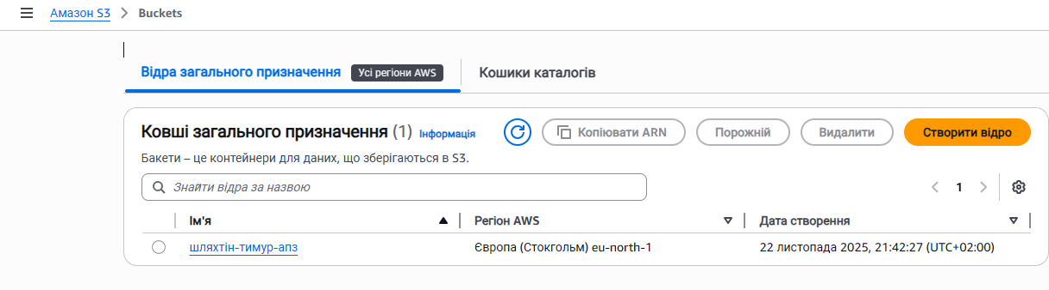Рис. 1 Створення S3 бакету

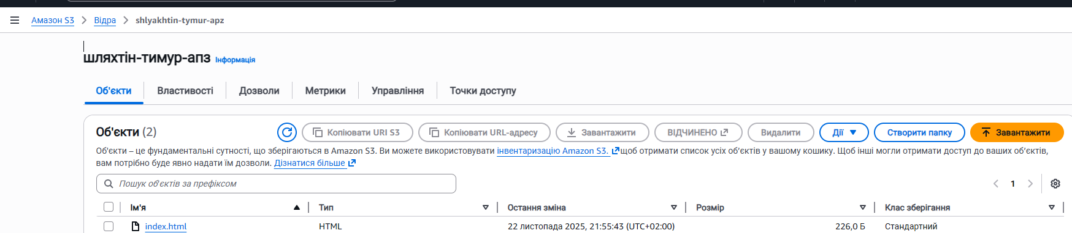

Рис. 2 Завантаження файлу
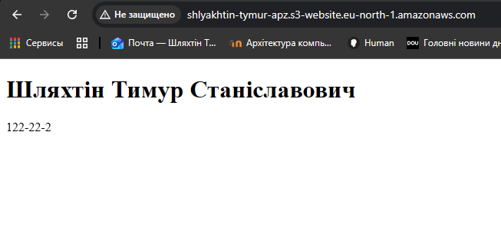
Рис. 3 Результат виконання практичної роботи

Висновки: у ході виконання практичної роботи я ознайомився з принципами роботи сервісу AWS S3 та навчився розміщувати статичну веб-сторінку у хмарному середовищі. Було створено S3-бакет, налаштовано публічний доступ, завантажено HTML-файл та увімкнено режим Static Website Hosting. У результаті отримано робочу веб-сторінку з особистими даними, доступну за унікальною URL-адресою. Робота дозволила закріпити навички використання AWS для хостингу простих статичних сайтів і зрозуміти основи керування доступами в S3.

